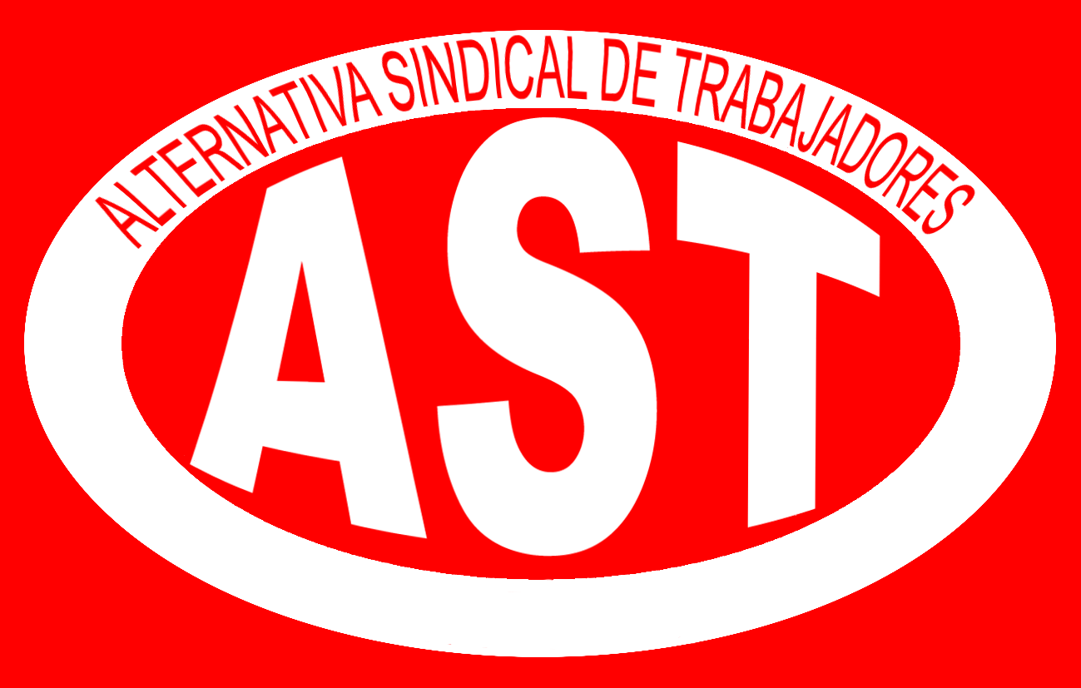 | Alternativa Sindical de Trabajadores  C/ Gran Vía 40, 5-1 28013 Madrid  Tfno.: 915271808, Fax: 915273793  www.sindicatoAST.org  sindicatoast@sindicatoast.org
Los planes de pensiones... esos grandes desconocidos

En un momento como el actual, donde se bombardea a los trabajadores con la idea de que la Seguridad Social está pasando serias dificultades y que en un futuro las pensiones que podrá pagar serán sólo una base del sustento del trabajador/a jubilado, queremos entrar no sólo en lo engañoso de esta afirmación, sino en por qué se lanza esta campaña y qué objetivo tienen quienes la lanzan y quienes la apoyan.

En primer lugar, resulta obvio que la campaña tiene como meta el poder seguir reduciendo las cotizaciones a la Seguridad Social por parte de la patronal; algo que vienen haciendo desde hace años, ya que pretenden ahorrase con ello más de un 30% de nuestro salario que se va en cotizaciones. Y en segundo lugar, lo que es más importante, pretenden manejar grandes fondos del ahorro hecho dinero de los trabajadores/as, los Planes de Pensiones.

La forma de vendernos esta gran estafa no es otra que la de ganar para su causa a los sindicatos del sistema (CC.OO y UGT) y la idea que lanzan es que la Seguridad Social es un sistema de reparto donde los activos cotizan para los pasivos (cierto), y en los Planes de Pensiones el dinero es tuyo, LA GRAN MENTIRA; ya que en los Planes de Pensiones tú compras puntos de un Fondo que, cuando los vendas, tendrán un valor que puede ser 1.000, 100, ó cero €, con lo cual podrías tener miles de puntos que si su valor es cero, tendrás cero euros. Pero vamos a ver un ejemplo práctico y real: Plan de Pensiones de Empleados de Telefónica de España.

Hasta el año 1992, los trabajadores y trabajadoras de Telefónica tenían un Seguro Colectivo (compuesto por el Seguro de Riesgo y el de Supervivencia) por el cual pagaban una cuota que se descontaba en nómina (1,8 %) y a la edad de 65 años rescatabas las primas aportadas que suponían dos anualidades más 12.000 €; eso es el Seguro de Supervivencia que se sigue pagando a los trabajadores/as que aún lo mantienen (cantidad a la que CC.OO y UGT acordaron en 2013, junto con la empresa, una rebaja de 3.800 €). En aquel entonces la plantilla eran 76.000 trabajadores y trabajadoras (dato muy importante para conocer la magnitud del engaño llevado a cabo).

La empresa primero le quitó la póliza a las Compañías de Seguros, cesando desde ese momento el abono de primas a la compañía aseguradora, transformándose la póliza de Supervivencia en el mal llamado Fondo Interno, ya que era un pastel muy apetecible, y creo su propia aseguradora (Antares) y después intentó crear un Plan de Pensiones. El problema estaba en que los Planes de Pensiones exigen la voluntariedad de los trabajadores y estos no tragaban, dada la poca fiabilidad de la empresa. Entonces la empresa comprendió que necesitaba convencer a los sindicatos y ¡¡menudo negocio les propuso para convencerlos!!

Finalmente, en el año 1992 la empresa, CCOO y UGT acuerdan establecer un Plan de Pensiones de Empleo. Y para gestionar el este Plan se crea la Gestora (Fonditel) donde Telefónica tiene el 70 % del capital y CC.OO y UGT un 15 % cada uno, esta gestora obtiene unos ingresos fijos sobre el capital del Fondo y es independiente de que los trabajadores y trabajadoras tengan beneficios o pérdidas, en cualquier caso, los socios (CC.OO UGT y empresa) se llevan el 0,315 % del capital del Fondo.

De los ingresos obtenidos por la gestión, parte se deja en un Fondo de Reserva y el resto se reparte entre los tres socios. De hecho, según las cuentas depositadas en el Registro Mercantil, hasta 31 de diciembre de 2015, cada sindicato (CC.OO & UGT) se ha llevado 12.664.000€ (2.107 millones de las antiguas pesetas), y tienen pendiente de llevarse del Fondo de Reserva, cuando LES DEJE TELEFÓNICA, casi 9 millones de euros cada uno (cerca de 1.500 millones de Pts.). Por su parte, Telefónica se ha llevado 52.713.000€ (más de 8.770 millones de Pts.) y tiene pendiente llevarse cuando quiera su parte del Fondo de Reserva, alrededor de 41 millones de euros. ¡EL NEGOCIO NO LES HA IDO NADA MAL!

Para convencer a los trabajadores/as de lo bueno que era este Plan les dijeron que tenían que aportar un 2,2% de su sueldo, y que al llegar a la edad de jubilación obtendrían un capital de 3,79 veces su salario anual. ¡¡El cuento de la lechera!!

Pero, ¿cómo le ha ido realmente a los trabajadores y trabajadoras? La respuesta es muy clara: hoy, después de 24 años, después de haber aportado cada uno mucho dinero (de media y en dinero de hoy, unos 4.500 euros/año como suma de aportaciones), cobran lo mismo que los que no se apuntaron y mantuvieron su Seguro de Supervivencia (8.200 € más 2 veces su sueldo anual). Es decir, han estado aportando un % del salario durante 24 años que prácticamente se lo han comido la empresa y sus socios en Fonditel (CC.OO. y UGT).
En resumen: los trabajadores/as en 24 años han aportado 108.000 euros (de media, en dinero de hoy). CC.OO. se ha llevado ya más de 12 millones de euros y tiene pendiente de llevarse (cuando quiera Telefónica) otros 9 millones; UGT otro tanto, y la empresa se ha llevado más de 52 millones de euros y tiene pendiente de llevarse 41 millones de euros. EL TIMO DEL PLAN DE PENSIONES.

Pero todo no queda ahí, aún hay más:

- Telefónica a cambio de esta asociación tan beneficiosa tiene la llave para “presionar económicamente” y “controlar” a sus socios CC.OO. y UGT; de otra forma no se entenderían los acuerdos para destruir más de 58.000 puestos de trabajo (la plantilla ha pasado de 76.000 a 18.000 en TdE) y deteriorar las condiciones laborales de la plantilla restante.

- Fonditel ha creado 47 Planes de Pensiones y 12 Fondos de Inversión: partiendo del Plan de Pensiones de TdE han construido un gran negocio para ellos y en contra de los trabajadores. Donde meten el dinero los miembros del Consejo de Administración, los prebostes elegidos ¿¿y los Jefes sindicales?? y donde todos ellos obtienen pingües beneficios.

- Cuando Fonditel hace una Inversión y la vende (la rentabiliza) se la asigna a uno u otro Plan. Que tiene beneficios: a los Planes de directivos. Que tiene pérdidas: al Plan de Pensiones de los trabajadores/as.

Así, el periódico Expansión publicó en noviembre de 2009 el artículo “Fonditel logra que la CNMV le permita integrar órdenes de pensiones y fondos” que incluía la siguiente información: “Tras la Inspección de Economía la gestora dice que es la primera firma autorizada para “dar órdenes globales a un bróker y, una vez ejecutadas, adjudicarlas a cada uno de los fondos”. Sólo así se puede entender que la inversión de 80 millones de euros que Fonditel tenía colocados en el banco Lehman Brothers en el momento de la quiebra de éste, se adjudicara (su pérdida) íntegramente al Plan de Pensiones de Empleados de TdE.

Esta gran estafa, hoy ya constatada después de 24 años, tiene una gran ventaja para sus gestores y no es otra que, como decíamos al principio, no producirá jamás una quiebra como tal, ya que cuando el trabajador/a se jubile y vaya a vender sus puntos, le dirán que “hoy el punto no vale nada y muchos puntos multiplicados por nada es nada; mala suerte”.

La ofensiva es fuerte y los trabajadores/as tenemos que tener clara conciencia del engaño que suponen los Planes de Pensiones. Hoy la Banca anuncia en TV y Prensa que un trabajador/a que desee tener una pensión digna dentro de 30 ó 40 años deberá ingresar alrededor de 7.500 euros al año en un Plan de Pensiones y para ello tratan de desprestigiar el sistema público de pensiones, que sólo podrá subsistir si los empresarios ingresan las cuotas correspondientes de los trabajadores/as, que a fin de cuentas es una parte del salario, y no traten de rebajarlas por medio de subvenciones, bonificaciones y sueldos precarios.
Lo demás es pura especulación de los empresarios y sus socios, los sindicatos del sistema, que se llenan los bolsillos con los ahorros de toda la vida de los trabajadores y al final los dejan sin nada; sirvan como ejemplo los preferentistas.

Compañero/a: No te dejes engañar, lucha y defiende lo público y que los especuladores y estafadores jueguen con su dinero y no con el dinero de nuestros ahorros.

¡LOS DERECHOS NO SE VENDEN, SE DEFIENDEN!

 | AST ES MIEMBRO DE LA FEDERACIÓN SINDICAL MUNDIAL
Madrid, octubre de 2016

